1. Dados los siguientes diagramas de Actividad, nombre cada uno de los elementos de notación que estén presentes en dichos diagramas. Describa brevemente que interpreta de ellos.  
   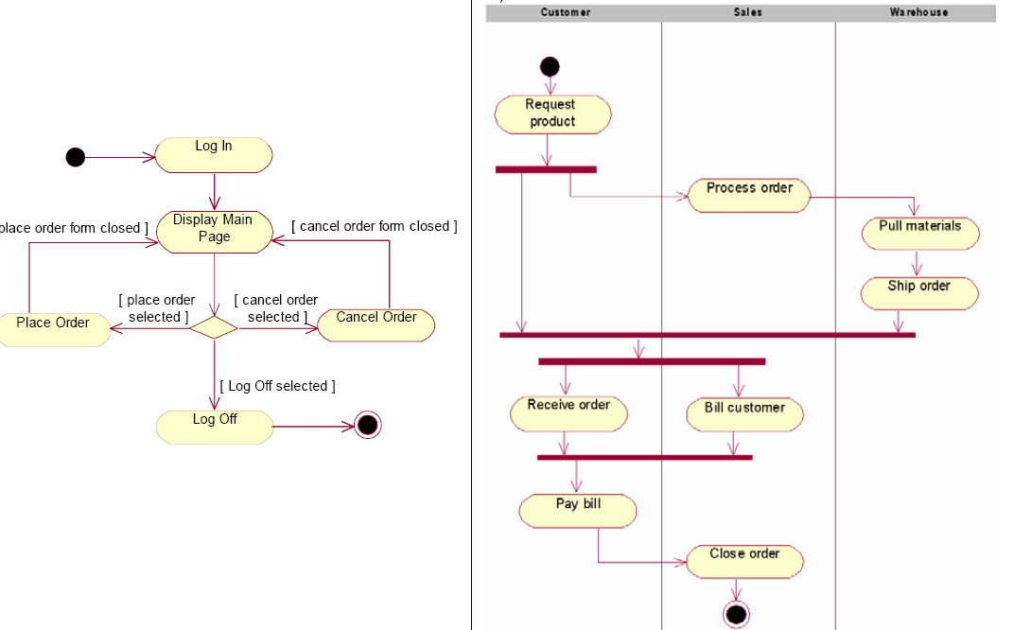
2. Realice un diagrama de actividad para representar el funcionamiento del alquiler de una película de un videoclub.
3. Modele con un Diagrama de Actividad el ingreso hasta el pedido en un restaurante.
4. Actualmente la empresa “XX” cuenta con un sistema de gestión Web (desarrollado por la misma empresa y una consultora) y un sistema de facturación cuya proveedora permite hacer mejoras y customizar con nuestro sistema de gestión. A partir de una acción iniciada en nuestro sistema de gestión, se debe transferir una serie de datos a nuestra aplicación de facturación. Una vez que se dio comienzo a la transferencia, se debe mostrar el mensaje que se ha comenzado con dicho proceso. Se debe verificar que el proceso no ha sido ejecutado por el usuario con anterioridad, como también otro usuario lo esté realizando simultáneamente. En caso de que sea el propio usuario, se debe preguntar si desea retomar dicho proceso iniciado anteriormente. En caso de que sea otro el usuario, no se puede continuar con la transferencia. Luego la aplicación, compila los datos a transferir. En este momento, se debe validar que todos los datos tengan asignado el precio en dólares. Finalmente, se realiza la transferencia. La validación de facturación puede emitir algún mensaje erróneo, el cual debe ser capturado por el sistema de gestión y mostrarlo al usuario. Todos los errores deben ser guardados en un log de errores. Realice el Diagrama de Actividad.